CONTROLADORIA GERAL DO MUNICÍPIO DE NITERÓI
BOLETIM INFORMATIVO
NOV 2020 – ANO 2 N° 11
em pauta
Ética e
Integridade

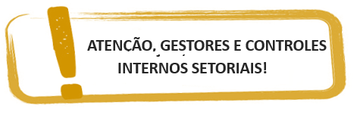
Este boletim tem o objetivo de divulgar e orientar aos Gestores e Controles Internos Setoriais acerca das normas para a publicação de extratos dos contratos ou de seus aditamentos no veículo de comunicação dos atos oficiais do Município de Niterói.

I – espécie;
II - resumo do objeto;
III - modalidade de licitação ou, se for o caso, o fundamento legal da dispensa ou da inexigibilidade de licitação;
IV - crédito pelo qual correrá a despesa;
V - número e data do empenho da despesa;
VI - valor total do contrato;
VII - prazo de vigência;
VIII - data de assinatura do contrato;
IX - nome das partes que assinarem o contrato.

Para a garantia da eficácia da publicação do instrumento de contrato ou de seus termos aditivos no veículo de comunicação dos atos oficiais do Município de Niterói, o Decreto Nº 11.698/2014 estabelece como condição indispensável os seguintes elementos que deverão estar de forma clara e sucinta, minimamente:


- Conforme delegação estabelecida no inciso III do artigo 7º do Decreto nº 11466/2013, a responsabilidade da publicação de extratos dos contratos, convênios ou termos congêneres e seus aditamentos no veículo de comunicação dos atos oficiais do Município de Niterói é dos Secretários Municipais, do Procurador Geral do Município e dos dirigentes das entidades da Administração Indireta municipais, no âmbito de seus órgãos ou entidades;

- Qualquer que seja o seu valor, a publicação deverá ser providenciada até o quinto dia útil do mês seguinte ao de sua assinatura para ocorrer no prazo de vinte dias daquela data;

“A verdadeira integridade é fazer a coisa certa, sabendo que ninguém vai saber se você fez isso ou não. ”
Oprah Winfrey

IMPORTANTE: prazos para encaminhamento da Tomada de Contas ao TCE/RJ

